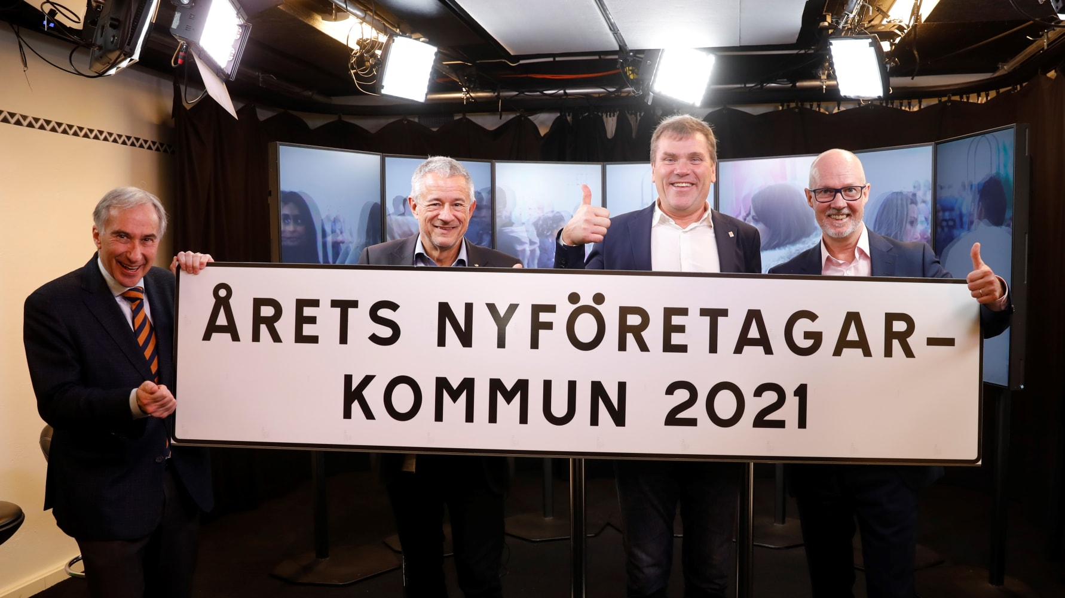

Nacka årets nyföretagarkommun
Priset delades ut för sextonde året ut av NyföretagarCentrum Sverige och Visma. I sin motivering lyfter juryn Nackas förståelse för att nyföretagandet i kommunen har stor betydelse för ökad sysselsättning och ekonomisk tillväxt. – Vi är väldigt stolta över att Nacka är just Årets Nyföretagarkommun. För mig signalerar nyföretagande den innovationskraft och framåtanda som vi vet finns hos Nackaborna. Det är precis den kommunen vi vill vara, en mötesplats för kreativa och lösningsinriktade människor. Därför kommer vi att fortsätta satsa och öka insatserna för att vidareutveckla vårt dynamiska företagsklimat och främja hållbar tillväxt och nya arbetstillfällen i Nacka, säger Mats Gerdau, kommunstyrelsens ordförande.

